6 класс Английский язык 12 10 22
Модуль 2 Вот и мы.
Урок 18
Тема: Обобщение и закрепление материала по теме.
Цель: развитие навыков чтения, аудирования, говорения, повторение и закрепление изученного материала.
Сегодня мы повторим и закрепим материал, который изучили раньше.
Давай теперь повторим предлоги места. Посмотри на иллюстрацию.
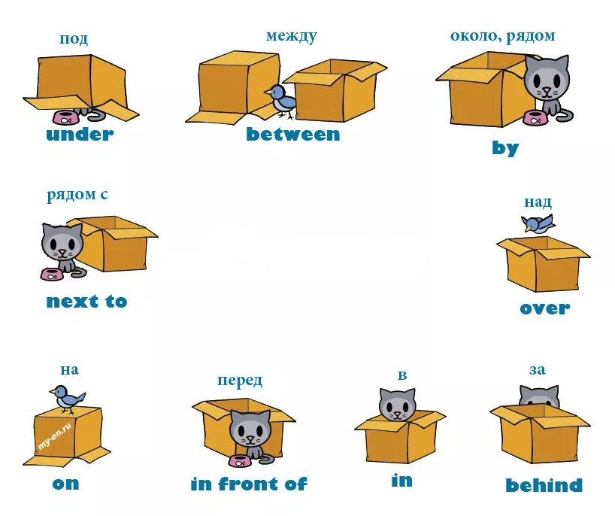
Открой тетрадь и запиши число и классная работа.
Wednesday, the 12th of October
Class work
Посмотри на иллюстрации и заполни пропуски необходимыми предлогами из списка выше.
Предложения пиши полностью и подчеркни тот предлог, который ты вставил.
Пример: The cat is on the table.
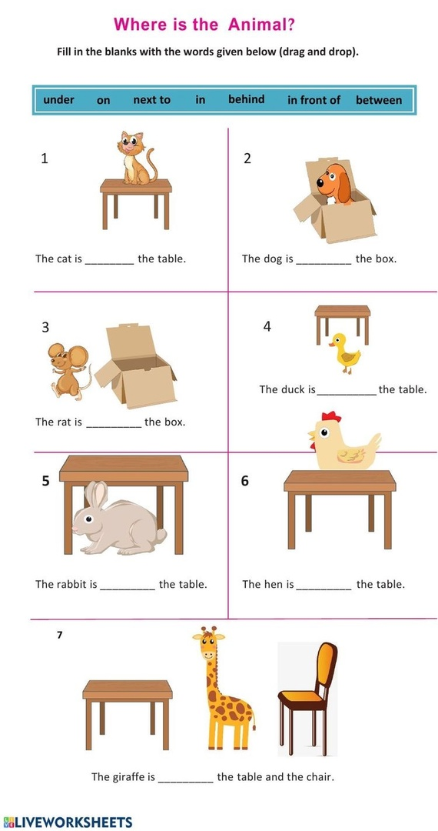

Немного отдохни и сделай динамическую паузу. Смотри и повторяй движения за героями видео. https://youtu.be/LaCgss9EROQ
Помни, что каждые 20 минут тебе необходимо делать небольшой перерыв и отрывать глазки от монитора.
Давай повторим название предметов мебели. Для этого открой учебник на стр 18 и послушай диктора https://youtu.be/iVihlDTdnhk
Давай повторим, как называются эмоции на английском языке. Посмотри на этих детей ниже и прочитай слова, которые выражают их эмоции. Как ты думаешь, что чувствует каждый ребенок? Переведи названия этих эмоций и запиши их в тетрадь.
Посмотри и послушай как звучат названия эмоций на английском. Старайся повторять за диктором.
https://youtu.be/gVdgvxBy3xo
В этом видео рассказывается, как себя чувствует человек.
Сейчас мы закрепим то, что услышали в видео. Устно скажи, как ты себя чувствуешь сегодня. Начни предложения так, как в видео. Не забудь использовать слова из иллюстрации ниже. Пример: I am calm. I am sleepy.
Задание для работы дома.
Wednesday, the 12th of October
Homework.
Посмотри на эти картинки и напиши, как ты чувствуешь сегодня. Не забудь начинать предложения так, как в видео.
Пример: I am calm. I am sleepy.

Выполненные задания в тетради фотографируй и присылай на адрес электронной почты (marika.kolesnikova@bk.ru или в личный чат VK) для проверки.

